てくてくビヨリ　サンイン　49号

発行　2025年　冬

特集　心も満タン　浜田ドライブ旅

こん号のてくてくまち歩きレポーター紹介

カナコ

脳卒中の後遺症により右半身マヒがあり車いすで生活している。色々な体験を通して、自分にぴったりな趣味をみつけるのが目標。自走式車いすを使用（幅60センチ）

画像：カナコの写真

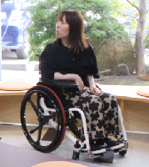

エミ

全盲の視覚障がいで白杖と手引きで歩く。ボルダリングで体を動かすことが好きなアクティブ派。

画像：エミの写真

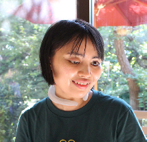

サトル

趣味の車いす卓球では西日本2位の実績を持つ。体幹機能障がいで左半身マヒ。杖と自走式車いすを使用（幅57センチ）。

画像：サトルの写真

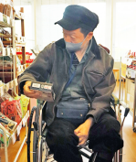

島根県浜田市は港がある水産都市でありながら、レジャーに温泉、海と山どちらも楽しめるグルメなど、お楽しみポイントが盛りだくさん。広島県と隣接し車でのアクセスも良く、ドライブがてら遊びに行きやすい場所です。また、温泉総選挙2024では浜田市から２つの温泉地がランクインするなど盛り上がりをみせています。定番の観光地から穴場スポットまで、あれもこれも巡ってみませんか。

国の天然記念物　奇妙な岩の世界

石見畳ヶ浦

トンネルを抜けた先は、約1600万年前の地層からなる隆起海床（りゅうきかいしょう）。畳敷きのように縦横に亀裂が入った地面と、そこかしこに鎮座する丸いノジュール（化石などを包んだ岩）が別世界を思わせる景観を形作る。

住所：島根県浜田市国分町

電話：0855の24の1085（浜田市観光協会）

FAX：0855の24の1081

定休日：年中無休

料金：無料

バリアフリーデータ

駐車場一般

入口段差なし（スロープ）

一般駐車場約10台（有料1日200円）

トイレなし（駐車場近くの公衆トイレは段差あり洋式トイレ）

畳ヶ浦の砂浜入口までスロープあり

画像：石見畳ヶ浦外観

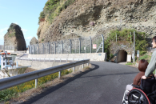

画像：駐車場の様子

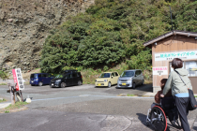

突如現れるゴツゴツとした崖は「海食崖（かいしょくがい）」。その横、入口近くに有料駐車場があります。

画像：畳ヶ浦への入口手前　坂の様子

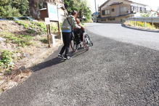

画像： 入口の看板を見上げるカナコ

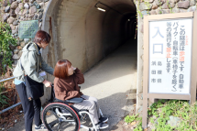

駐車場の先は舗装されたトンネルで、車いすでも進めます。

入口手前に短距離ですが急な坂があります。

画像：観音様にご挨拶するカナコ

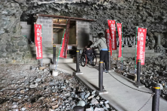

観音様が祀られたお堂へは急傾斜ですがスロープになっています。お参りして進もう。

画像：賽の河原洞窟

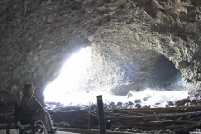

画像： 風を感じながら洞窟の上を見上げ地層の境目を見つけるカナコ

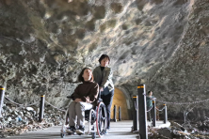

冷たい風が吹き抜けるトンネルの中間地点に「賽の河原洞窟」という波の浸食によってできた洞窟があります。洞窟内の足元は整備され段差はありません。開口部からは「猫島」が覗けたり、洞窟の上を見上げたら地層の境目もハッキリわかりました。

画像：後光を受けながらいざ別世界へ！

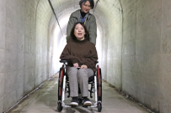

トンネルの先は別世界のよう！

画像：暗いトンネルを抜けたその先は…！？

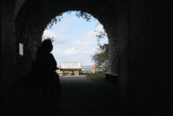

海と空が突然現れてキレイ～！

画像：石見畳ヶ浦に到着！潮風が気持ちいい～♪

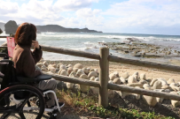

「石見畳ヶ浦」に到着。畳のような岩場と腰掛状の岩「ノジュール」が見渡せました。

画像：スロープの漂流木を片付けて通ります。

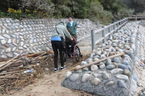

浜へはスロープがあります。訪れた日は漂流木で道がふさがれていたものの、同行者が流木を片付けて、砂浜に下りることができました。

画像：浜を降りたその先に圧巻！

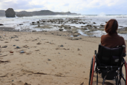

浜に下りてみて大正解！遮るもののない景色と日本海の波しぶきが大迫力で感動！

画像：ノジュールを触ったり観察出来てニッコリなカナコ

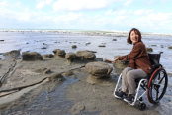

やや硬めの砂浜でしたが、それでも砂にタイヤがはまり動きにくく、後ろ向きで移動しました。ノジュールのある辺りまで行けて触ってみたり観察することもできました！

画像：遠くから見た馬の背の様子

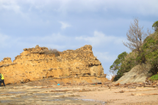

長距離移動は大変で「馬の背」の方へ行くことは厳しかったです。しかし遠くから見える姿だけでも大自然の造形美を間近に感じられて、とってもおすすめです。

中四国最大級の水族館

しまね海洋館　アクアス

西日本で唯一シロイルカを見ることができる水族館。愛らしいシロイルカに癒されることはもちろん、島根の神話に縁深いサメ類を集めた「海底トンネル」や、生き物に触れる「ふれあいの磯」など、楽しいコーナーがたくさん。

住所：島根県浜田市久代町1117番地2

電話：0855の28の3900

FAX：0855の28の3610

営業時間：9時から17時（7月20日から8月31日は9時から18時）入館は閉館の1時間前まで

定休日：毎週火曜日（祝日の場合はその翌日）

春休み、ゴールデンウィーク、夏休み、年末年始は休まず開館

料金：大人：1,550円（1,250円）、小中高生：500円（400円）、未就学児：無料※（　）は20名以上の団体

障がい者手帳またはミライロID提示で大人：770円、小中高生：250円、介護者1名が無料

バリアフリーデータ

駐車場身障者用

車いす対応トイレ3ヵ所

オストメイトBFトイレ3ヵ所

自動ドア

入口段差なし

障がい者手帳割引

貸出用車いす8台

エレベーター使用可

駐車場から入口までに雨除けシェルターあり

点字ブロック、触知図あり

音声ガイドあり（iPhone専用・貸出なし）

画像：しまね海洋館　アクアス外観

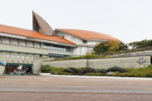

画像：駐車場の様子

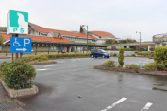

画像：入口までの雨除けの様子

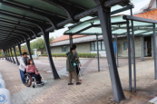

身障者用駐車場は10台。駐車場から入口まで雨除けがついており、天気が悪い日も安心です。館内は段差なくスロープも緩やかでバリアフリー。車いす対応トイレも各階にあります。

入口

画像：いざ、アクアスへ入場！

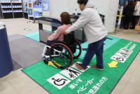

通路幅が確保されたゲートを進み、レッツゴー！

チェック！

見えない・見えにくい方へ

画像：えみが自身のiPhoneで音声ガイドを設定した様子

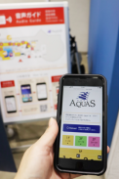

iPhone 用の音声ガイドがあり、自身のiPhone で設定するとガイドを聞くことができます。ガイドはボイスオーバーで操作でき、案内に表示されている番号をダブルタップすると、水槽にいる生き物の特徴を簡潔に説明してくれました。

画像：えみがトイレ前の触知図を確認する様子

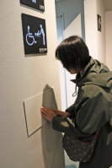

入口から受付やエレベーターまで点字ブロック、トイレ前には触知図があります。点字ブロックと床の色、触知図と壁の色が同色なので、弱視の方は見つけにくいかもしれませんが移動の頼りになります。

1階

画像：クラゲ水槽

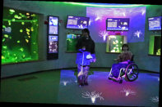

プロジェクションマッピングで不思議な海の世界

画像：海底トンネル

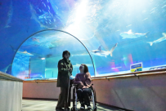

トンネル状の水槽で海底をお散歩している気分。魚やサメが気持ちよさそうに泳ぐ中、キラキラと光が降り注ぎ幻想的でした。通路幅は広く動きやすかったです。

画像：大きな水槽の中にいるサメが観覧するかなこに近づく

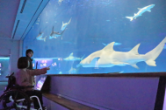

エレベーターで3階へ

3階

画像：コーラルリーフ

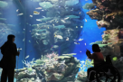

サンゴ礁の美しい海の中が切り取られたような水槽。色鮮やかな魚たちが素敵に彩る、映えスポット！

画像：海の生き物のレリーフ

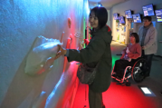

壁に海の生き物の等身大レリーフがありました。名前が点字で表示されていたり、直接触れられない生き物の大きさや形を知ることができます。サメ肌も再現されザラザラした感じが分かりました。

画像：ペンギン館

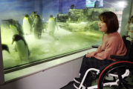

ペンギンの鳴き声は、かわいらしい外見とは違って迫力あります！

緩やかなスロープを下ります

2階

画像：ペンギンホール

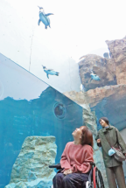

ペンギン達を陸の上や水中など様々な角度から観察することができました。ペンギンの泳ぐ姿を下から見ると空を飛んでいるようで、キレイな光景でした！

2階

画像：アシカ・アザラシパフォーマンスプール

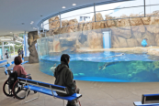

パフォーマンスプールの会場は車いす優先席はありませんが、ベンチ横で見ることができます。アシカの高い身体能力でパフォーマンスは大盛り上がり！アザラシが泳ぐ姿も見られました。

画像：カナコも手を挙げてパフォーマンスに盛り上がる

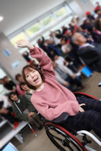

画像：アシカがボールを使ってパフォーマンス

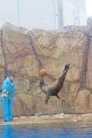

飼育員が、生き物の特徴やどのような動きを披露するか説明してくれます。アシカがジャンプする度にザブーンと水しぶきが上がり、見えなくても迫力を感じられました。

2階

画像：シロイルカパフォーマンスプールの上段車いす優先席

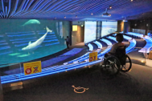

緩やかなスロープを下ります

画像：下段最前列の車いす優先席

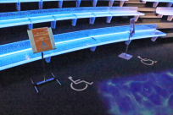

車いす優先席は最前列と最後列にあります。

画像：シロイルカがバスケットボールで遊ぶ

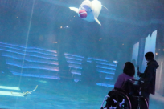

パフォーマンスの観覧席は最前列と最後列に車いす優先席があります。会場内は階段のみですが、場外の通路を通ればスロープ状で段差なく最前列に移動できます。シロイルカが遊んだりしながら泳ぐ姿を間近に見れ、一緒に優雅な気持ちになりました。

画像：いわみふれあいの磯でえみがヒトデを持っている

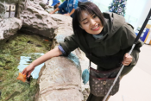

浜田の海を再現したタッチプールでは、ヒトデやヤドカリなどを水の中で触ることができました。ヒトデはきれいな星型で、表は固く裏側は柔らかかったです。ヤドカリはゴツゴツしていて、水槽の岩と似ているので見つけた時は宝物を発掘したような気分になりました。

浜田の海の幸、山の幸を食す！

お魚買うも食べるもマル

はまだお魚市場

浜田の獲れたて海産物を扱う仲買棟と、その他の食品や工芸品を扱う商業棟からなる。商業棟２階にはフードコートがあり、海鮮丼や炙りのどぐろ丼などを食べられるほか、「海音（みね）」では仲買棟で買った魚をさばいてもらうこともできる。

住所：島根県浜田市原井町3050-46

電話：0855の23の7111

FAX：0855の23の7112

営業時間：仲買棟：8時から15時

商業棟1階：9時から17時

商業棟2階フードコート：10時から17時（L.O 15時）

定休日：仲買棟：毎週土曜日、市場公休日 ※一部営業

商業棟：毎週火曜日（祝日の場合は営業）、12月31日から1月1日

めし処ぐっさん：毎週月曜日（祝日の場合は営業）

バリアフリーデータ

駐車場身障者用

自動ドア

入口段差なし

エレベーター使用可

オストメイトBFトイレ1ヵ所

車いす対応トイレ1ヵ所

貸出用車いす2台

テーブル席あり（ウエ70センチ・シタ64センチ）

商業棟が休みの火曜日はバリアフリートイレ使用不可（仲買棟のトイレは洋式）

画像：はまだお魚市場外観

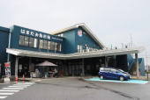

画像：1階 商業棟でお土産を選ぶ

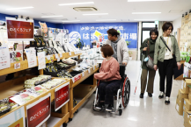

以前は1階へ上がるのに階段でしたが、リニューアル後エレベーター完備となり快適にフードコートまで行くことができます。館内の段差はほぼなく、車いすで使えるトイレも２ヵ所あり嬉しいです。1階は2つの棟に分かれており、商業棟はお土産品や加工品が充実していました。

画像：1階 仲買棟でいけすを眺める

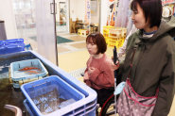

新鮮な魚介類がたくさんで、お魚の匂いがしました。店内は広々していて歩きやすかったです。

画像：仲買棟には新鮮なお魚がずらり

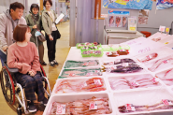

仲買棟は魚屋さんがずらっと並び、鮮魚の販売を行っています。低めな陳列で広い通路なのでゆったり買い物を楽しめました。

画像：2階 フードコート

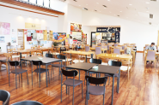

目の前に浜田港が見えるフードコートでは浜田自慢のグルメを気軽に味わえます。広々とした全席テーブル席。１室限定ですが個室があるのも珍しく、小さな子ども連れにも良いなと思いました。券売機で食券を買ったりと基本的にはセルフサービス。身障者の場合はお願いするとスタッフの方が配膳してくれます。

画像：えみもカナコもにっこりして食事を楽しむ

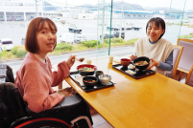

海鮮丼は、口に入れた瞬間新鮮さが感じられ、特製タレと卵黄がベストマッチ！ フードコート内「海音（みね）」では、仲買棟で購入した魚を、調理してもらうこともできるそうです。

画像：海鮮丼（2,000 円）ｂｙ海音（みね）

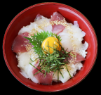

画像：のどぐろ炙り丼（2,500 円）ｂｙめし処ぐっさん

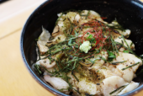

骨がとってあるので食べやすく、脂がのっていてすごく美味しかったです。

画像：ロースかつ定食（1,580円）ｂｙみんなのまる姫食堂

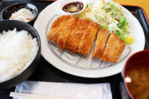

素材にこだわるパンとカフェ

「プチマタン」

「リフレパークきんたの里」そばにあるパン屋さん。天然酵母と浜田の塩を使用し石窯で丁寧に焼き上げた塩パンなど地元の味を楽しめる。カフェスペースの「Cafe 森のテラス」では、パンをその場で食したり、ランチタイムには国産小麦を使った生地のピザが味わえる。

住所：島根県浜田市金城町下来原1541-22

電話：0855の42の2820

営業時間：11時から17時

定休日：毎週火曜日と水曜日（不定期に営業する場合あり）

バリアフリーデータ

駐車場身障者用

洋式トイレ

入口段差なし（スロープ）

自動ドア

テーブル席あり（ウエ70センチ・シタ68センチ）

パン屋の通路最小幅69センチ

画像：プチマタン外観

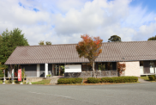

画像：プチマタンスロープの様子

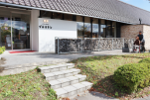

入口は緩やかなスロープがあり、自動ドアなので楽々入店。購入したパンをカフェスペースで食べることもできます。トイレはやや狭く車いすが入りきらなかったのですが、スライドドアでＬ字手すりが付いているので、私は介助があれば使用することができそうでした。

画像：パンを選ぶかなこ

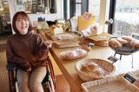

パン屋は一部狭い通路があるものの、陳列は低く見やすいです。かわいい焼き印がしてあるパンや浜田の食材を使用した商品が並び目移りしちゃう。購入したクリームブリュレキューブは、生地はしっとり、クリームは濃厚でした♡

画像：女の子のイラストの焼き印ついているパン

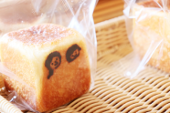

画像：Cafe森のテラス店内

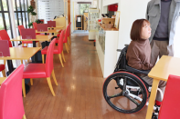

画像：焼きたてのピザを目の前に微笑むかなこ

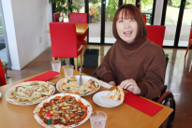

店内の「Cafe 森のテラス」はテーブル席のみで、高さもちょうどよかったです。ピザを注文すると、その場で生地を伸ばし作り始め、焼き立てが味わえます。私は三種類のピザをシェアしましたが、どれも素材の良さが際立っておりピザ生地も美味しく幸せいっぱいになれました。

画像：ピザ（マルゲリータ・ベーコンとナス 各1,280 円）

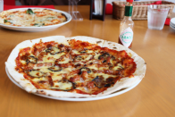

豚を味わうレストラン

プロフェッショナルポーク　レストラン ケンボロー

最も健康度の高い豚と呼ばれるケンボロー種を、独自の飼料で育てた「芙蓉（ふよう）ポーク」の料理が自慢。野菜や塩などの調味料にもこだわり、メインのポークはもちろんご飯やサラダの付け合わせまでおいしさ満点。

住所：島根県浜田市黒川町4191 末広ビル 1F

電話：0855の24の9909

営業時間：ランチ：11時から15時（L.O 14時）／ディナー：17時から22時（L.O 21時）／チャイルドタイム：11時から19時

定休日：毎週火曜日（祝日の場合は翌日水曜日）、

2月・9月の第1月・火・水曜日

バリアフリーデータ

自動ドア（幅85センチ）

入口段差なし（スロープ）

洋式トイレ

テーブル席あり（ウエ：71センチ・シタ：67センチ）

駐車場なし（近隣に提携有料駐車場あり）

浜田駅にオストメイト対応バリアフリートイレあり

画像：レストラン ケンボロー外観

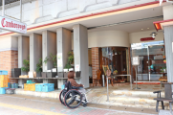

画像：店内の様子

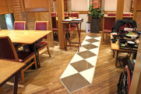

店内の通路はやや狭い部分もありますが、車いすでも問題ありません。お座敷とテーブル席があり、テーブル席には動かない間仕切りがあるため何度か車いすを切り返して席に着きます。

画像：特選ロースカツ定食（ランチ：2,530円、ディナー：2,890円）

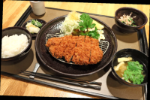

画像：ロースかつの分厚い断面

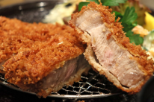

画像：テーブル席に座り食事を楽しむカナコ

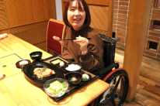

ポークステーキは、ぶ厚いのにお肉がとても柔らかくびっくりしました。噛むほどに旨みが口いっぱいに広がります。タレが３種類ついていて色々な味を楽しめました。お肉を切って提供されるのも嬉しいポイントでした！

画像：鉄板ステーキ200グラム・ライスセット（ランチ：2,530円、ディナー：2,890円）

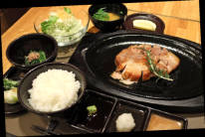

海側・山側どっちに泊まる？

湯屋温泉と山海の幸

リフレパークきんたの里

古来より老化防止や傷の治癒に効果があるといわれる浜田の湯屋温泉。きんたの里はそんな湯屋温泉と、島根の山海の幸をたっぷり使った料理でおもてなししてくれる。

住所：島根県浜田市金城町七条イ980の1

電話：0855の42の3555

営業時間：日帰り入浴 10時から22時（受付は21時まで）

定休日：毎月第3水曜日

料金：【大浴場】 中学生以上：700円　小学生：350円　乳幼児：無料

バリアフリーデータ

駐車場身障者用

車いす対応トイレ1ヵ所

自動ドア

入口段差なし

テーブル席あり（ウエ72センチ・シタ63センチ）

貸出用車いす2台

浴槽埋込型（大浴場）

浴槽半埋込型（客室）

身障者の方は身障者用駐車場以外に入口近くの指定の場所に駐車可

レストランテーブルの他、段差2段のお座敷あり

【すずしろ 107号室】入口段差なし（開き戸幅70センチ）、手すり付き洋式トイレ（スライドドア幅85センチ）、浴室段差なし（スライドドア幅69センチ）、浴室に手すり5ヵ所、浴槽半埋込（浴槽高さ外44センチ・内50センチ）

【大浴場】入口段差なし（スライドドア85センチ）脱衣所入口段差20センチ、浴室入口段差4センチ・3センチとマットあり（スライドドア幅94センチ）、内風呂埋込型（手すりあり、下32センチ・上30センチのステップあり）、他に種類の異なる埋込型の露天風呂あり、シャワーチェア各2台あり

画像：リフレパークきんたの里の外観

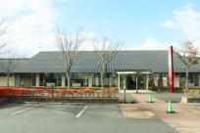

画像： おいしそうなお料理を前に嬉しそうなサトル

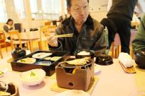

館内はフラットな回廊式で車いすでも１周できました。食事会場入口もスロープがあるので問題なく食事を楽しむことができました。

大浴場

画像：手すりのついた大浴場の浴槽

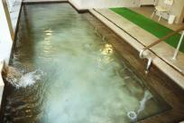

男女入替になる大浴場。内風呂も露天も浴槽にフチがないタイプで、大きな段差はありません。自力歩行ができる方は多様なお風呂を楽しめることでしょう。

洋室すずしろ107号室

画像：部屋の浴室

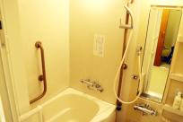

画像：部屋のトイレ

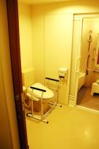

画像：洋室のツインベッド

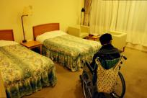

洋室が１室あり、段差なく移動できます。ベッドまで車いすで横付けでき、ベッドへの移乗も楽でした。室内に車いすで入れるトイレもあり、移動式手すりが設置されていました。浴室にはシャワーチェアが用意され、手すりも多く少しの介助で入浴できます。

目の前に絶景日本海

国民宿舎 千畳苑（せんじょうえん）

国府海水浴場に隣接する国民宿舎で、「のどぐろ」「あんこう」をはじめとした海の幸を使った料理とヘルストン人工温泉の展望風呂が自慢。１日２組限定で、館外の大型テントに泊まるグランピングも受け付けている。

住所：島根県浜田市下府町2164の85

電話：050の3033の5155（予約専用）、0855の28の1255（現地直通）

FAX：0855の28の2071

営業時間：日帰り入浴 10時から20時（火曜日は清掃のため13時から20時）夏季シーズンは17時から20時、レストラン 昼：11時から14時（L.O 14時）夜：18時から21時（L.O 21時）※夜は完全予約制

料金：【大浴場】 大人：550円 小学生：350円 幼児：200円 ※宿泊客は大浴場無料、身障者は貸切風呂無料

バリアフリーデータ

駐車場身障者用

車いす対応トイレ1ヵ所

自動ドア

エレベーター使用可

入口段差なし

テーブル席あり（ウエ70センチ・シタ63センチ）

貸出用車いす2台

浴槽埋込型（大浴場）

浴槽半埋込型（貸切風呂）

点字ブロックあり

【大浴場】脱衣所入口スロープ（スライドドア幅78センチ）、浴室入口段差3センチと簡易スロープ（スライドドア幅70センチ）、シャワーチェア1台・シャワーキャリー1台、浴槽に手すり1ヵ所、浴槽フチの高さ4センチ・底から高さ30センチにステップ1段

【貸切風呂】利用は要問合せ、脱衣所入口段差なし（スライドドア幅98センチ）、浴室入口段差3センチ（スライドドア幅70センチ）、シャワーチェア1台、浴槽に手すり6ヵ所、浴槽フチの高さ41センチ・底から高さ30センチにステップ1段・フチの腰掛幅40センチ

【和洋室311号室】入口段差なし（開き戸幅85センチ）、和室前段差5センチ、洗面所入口段差1センチ（引き違い戸幅65センチ）、手すり付き洋式トイレ（スライドドア幅59センチ）、浴室段差8センチ（開き戸幅58センチ）、浴槽半埋込型・手すりあり

画像：国民宿舎 千畳苑の外観

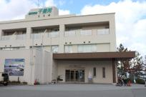

貸切風呂

画像： 手すりが複数付いている浴室

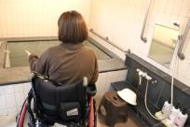

脱衣所や浴室に手すりが多くついています。浴槽の縁に腰かけの幅があり、シャワーチェアも用意されているので安全に入浴できると思います。また、貸切風呂は温泉の湯ではないのですが、身障者は利用料無料だそう！いつもと違う入浴タイムを楽しめます♪

大浴場

画像：広々としている

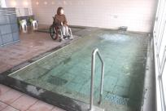

大浴場は人工温泉で日帰り入浴もできます。段差にはスロープ、シャワーキャリーとシャワーチェアが1 台ずつありました。目の前は日本海の展望浴場で、打たせ湯やジャクジーなどのお風呂もあり利用してみたいなと思いました。

和洋室311号室

画像：ツインベッドと5センチ小上がりになった和室

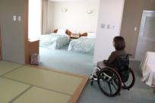

画像：部屋のトイレ

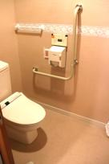

画像：部屋の浴室

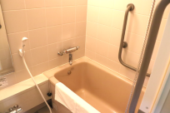

車いすで利用可能な和洋室が１室あります。トイレ、バスルーム共に手すりが付いていて使いやすそうでしたが通路や間口がやや狭かったです。

温泉総選挙2024美肌部門1 位　美又温泉

美肌温泉日本一の湯

美又温泉国民保養センター

pH度が高くメタケイ酸を豊富に含む美人の湯美又温泉を気軽に楽しめる日帰り入浴の施設。展望大浴場をはじめバリアフリー対応の家族風呂もあり、くつろぎのひと時を過ごせます。

住所：島根県浜田市金城町追原32の1

電話：0855の42の0353

営業時間：一般入浴 10時から20時（受付は19時15分まで）　レストラン 11時から15時（L.O14時30分）

定休日：毎週水曜日（祝日の場合は翌日）

料金：【大浴場】大人：600円　小学生以下：300円　幼児無料【家族風呂】1時間：2,500円、1.5時間：3,750円　※予約不可

バリアフリーデータ

駐車場身障者用

車いす対応トイレ1ヵ所

入口段差なし（スロープ）

自動ドア

エレベーター使用可

テーブル席あり（ウエ70センチ・シタ63センチ）

貸出用車いす2台

浴槽半埋込型（家族風呂）

浴槽埋込型（大浴場）

休憩室たたみの和室

大浴場入口に18センチ段差あり

【家族風呂　家那の湯】入口段差なし（脱衣所スライドドア幅1 0 6 センチ 、浴室入口スライドドア幅97センチ）、シャワーチェア2台（背もたれあり・なし各1台）、手すり浴槽に2ヵ所（壁に沿うように要所についている）、浴槽半埋込型（浴槽フチの高さ44センチ・底から高さ28センチにステップ1段）

画像：美又温泉国民保養センターの外観

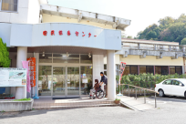

画像： 館内への入口スロープ

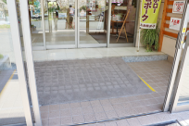

入口にはスロープがあり段差なく入館できます。身障者用駐車場が１台分ありますが乗降するスペースが狭いです。一般駐車場の広い場所で乗り降りすると良さそうです。美又温泉街で車いす対応のトイレがあるのはここだけかも。

家那の湯

画像：脱衣所

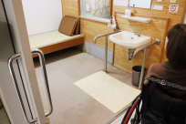

２つある家族風呂の内、バリアフリー対応の風呂には段差がなく、手すりが多くついていました。脱衣所は広々で、小上がりの畳スペースも着替えに便利だと思いました。

画像：湯に触れようと手を伸ばすカナコ

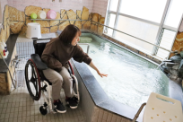

浴室が広く家族4人でも十分。脱衣所から浴室を見られる窓があり、介助者が浴室で待機しなくても様子が分かるので良いと思いました。浴槽の左右にシャワーチェアと同じ高さの腰掛けがあります。お湯を触ってみると少しぬるぬるしていて湯上がりはしっとりしそう！

大浴場

画像：大きな窓で開放感溢れる大浴場

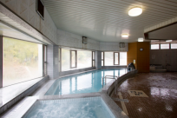

大浴場へはエレベーターで移動することができます。脱衣所や浴室へ入るには段差があり、脱衣所のトイレへは通路が狭く車いすのままでは通れませんでした。背もたれなしのシャワーチェアがあり、歩行が可能な方は展望大浴場も利用できそうです。

足から美肌に美又温泉足湯公園

美又温泉の源泉を楽しめる無料の足湯スポット。贅沢に源泉かけ流しの無加温のため、自然条件等によ

り湯温が変わります。タオル片手に美人の湯を楽しもう。

住所：島根県浜田市金城町追原

電話：0855の24の1085（浜田市観光協会）

FAX：0855の24の1081　10時から20時

定休日：年中無休

料金：無料

バリアフリーデータ

駐車場身障者用

入口段差なし（スロープ）

浴槽半埋込型

駐車場は美又温泉国民保養センター駐車場を利用

浴槽までの通路幅58センチ

腰掛の高さ30センチ

画像： 屋根付きの足湯

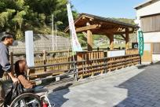

画像：お散歩がてら歩く

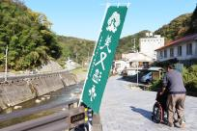

国民保養センターに駐車して川沿いの下り坂を進むと、無料の足湯があります。

画像：狭くて車いすのまま近づけす…

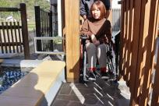

入口の通路幅が５８センチと狭く、車いすのまま足湯の腰かけに寄せることができませんでした。介助により少し歩き、手すりを頼りに腰掛けに座ることができました。

画像：足湯に浸かり笑顔のカナコ

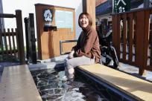

源泉かけ流しで温度調節もないので、この日はめちゃくちゃ湯が熱かったのですが、浸かってしまえば慣れてきて身体全体がぽかぽかに。美肌温泉パワーで数日間足がサラサラでした！

特集　　おわり

バリアフリーな外出をサポートする団体・WEBサイト

松江/山陰バリアフリーツアーセンター

各地の観光ボランティアガイド組織や、宿泊施設、交通事業者等と連絡をとりながら、それぞれのサポートサービスをつなぎあわせます。旅行する際に訪れるといいスポットのアドバイス、旅行日程、行程のアドバイス、宿や飲食施設のご紹介を行っています。ご相談、介助のコーディネートの費用は、無料となっています。ぜひ、お気軽にご相談ください。

お問い合わせ（PCエコステーション・ゆうあい内）

《平日》電話：080の3873の4220　ファックス：0852の27の7447

受付時間：九時から十八時まで

Eメール：info@tekuteku-sanin.com

山陰各地の観光施設、宿泊施設、交通機関のバリアフリー情報満載サイト　てくてくサンイン

リンク先ＵＲＬ→http://tekuteku-sanin.com/

全国のバリアフリー観光・ユニバーサルツーリズム相談センター

障がい者の旅行を、観光地の側で受け入れ支援する取り組みが広がっています。下記の団体では、観光施設や宿泊施設のバリアフリー調査を行い、その情報発信をしたり、訪れる障がい者に対して、人的サポートを行うなどの取り組みを行っています。

（北海道・旭川）カムイだいせつバリアフリーツアーセンター　電話　0166の38の8200

（北海道）一般社団法人　日本UD観光協会　電話　011の788の4170

（仙台）仙台バリアフリーツアーセンター　電話　022の726の7503

（秋田）秋田バリアフリーツアーセンター　電話　018の838の4188

（山形）山形バリアフリー観光ツアーセンター　電話　0238の20の6125

（福島）ふくしまバリアフリーツアーセンター　電話　024の531の6428

（福島）いわきユニバーサルツーリズムセンター　電話　0246の68の8927

（東京・関東）高齢者・障がい者の旅をサポートする会　電話　070の5081の7404

（東京）ユニバーサルツーリズムセンターむさしの　電話　042の315の3261

（神奈川）湘南バリアフリーツアーセンター　電話　050の3161の1185

（新潟）新潟ユニバーサルツーリズムセンター　電話　025の311の1809

（新潟）柏崎ユニバーサルツーリズムセンター　電話　0257の47の7229

（富山）富山ユニバーサルツーリズムセンター　電話　076の454の7822

（石川）石川バリアフリーツアーセンター　電話　076の255の3526

（静岡）高齢者・障害者の西伊豆旅行サポートセンター　ラクタビスト　電話　0558の52の4730

（愛知）チックトラベルセンター　ハート トゥー ハート　電話　052の222の7611

（三重）伊勢志摩バリアフリーツアーセンター　電話　0599の21の0550

（滋賀）滋賀ユニバーサルツーリズムセンター　電話　077の569の4777

（京都）ユニバーサルデザインセンター京都　Eメール　kyoto-kanko@udc.kyoto.jp

（大阪）大阪ユニバーサルツーリズムセンター　電話　06の6195の9056

（大阪）泉州ユニバーサルツアーデスク　電話　072の472の2329

（奈良）奈良バリアフリー観光ツアーセンター　電話　0742の62の0151

（兵庫）しゃらく　電話　078の735の0163

（兵庫）神戸ユニバーサルツーリズムセンター　電話　078の381の6470

（兵庫）姫路ユニバーサルツーリズムセンター　電話　079の224の8803

（兵庫）こひつじクリニック　電話　0120の96の8323

（鳥取）トラベルフレンズとっとり　電話　070の5675の4483

（島根）松江/山陰バリアフリーツアーセンター　電話　080の3873の4220

（広島）呉バリアフリーツアーセンター　電話　080の6345の5435（祝日は除く水曜日から金曜日／十時から十六時）

（徳島）徳島ユニバーサルツーリズムセンター　電話　088の635の9292

（高知）高知県バリアフリー観光相談窓口　電話　088の824の0227

（福岡）福岡・九州UD情報センター　電話　092の624の0888

（佐賀）佐賀嬉野バリアフリーツアーセンター　電話　0954の42の5126

（長崎）長崎県ユニバーサルツーリズムセンター 電話　0957の46の3773

（大分）別府・大分バリアフリーツアーセンター 電話　090の6633の4882

（熊本）くまもとユニバーサルツーリズムセンター　電話　096の344の5539

（鹿児島）かごしまバリアフリーツアーセンター　電話　0995の73の3669

（沖縄）沖縄バリアフリーツアーセンター　電話　098の858の7760

バリアフリーな外出をサポートする団体・WEBサイト　おわり

交通機関・宿・トイレ　観光バリアフリーデータシート［浜田エリア］

鉄道

JR浜田駅

点字ブロック、音声案内あり。ホームは地上、改札は橋上にある駅で、２階へはエレベーターで移動可。１階にオストメイト対応バリアフリートイレあり。屋根付きの身障者用駐車場あり。駅事務室内に貸出用車いすあり。

JR西日本お客さまセンター　介助のご依頼

おからだの不自由なお客様のサポートダイヤル：0570の00の8989（有料） 受付時間：8時から20時、年中無休

飛行機

萩・石見空港

身障者用駐車場が５台、思いやり駐車場２台。車いす対応トイレはターミナルビル１階と２階に各１ヵ所、空港隣接の風の丘広場に１ヵ所あり。車いすの貸出しは航空会社（ANA）カウンターにて、飛行機を利用される方を対象に空港ターミナルビル内で利用することができる。

お問い合わせ：ANA おからだの不自由な方の相談デスク

電話：0120の029の377・0570の029の377 / 9時から17時・年中無休

出雲縁結び空港

身障者用駐車場が15台。身体の不自由な方は専用の相談窓口に問い合わせができ、対応可能。オストメイト対応トイレは１階国内線到着ロビーに１ヵ所、２階国内線出発ロビーに１ヵ所、２階国内線搭乗待合室に１ヵ所の計３ヵ所。車いすの貸出しは、飛行機を利用される方は航空会社カウンターにて。空港見学、送迎、お食事等のための貸出用車いすは総合案内所にて。館内点字パンフレットあり。

お問い合わせ：日本航空プライオリティゲストセンター

電話：0120の747の707 ／ 9時から17時・年中無休

FDA コールセンター　電話：0570の55の0489 ／ 7時から20時 ・年中無休

出雲空港ターミナルビル総合案内所　電話：0853の72の7500 ／8時から20時・年中無休

館内に車いすトイレのある宿泊施設

浜田市

浜田ニューキャッスル　電話：0855の23の5880

浜田市

国民宿舎千畳苑　電話：0855の28の1255

浜田市

湯屋温泉リフレパークきんたの里　電話：0855の42の3555

バリアフリールーム（車いす対応トイレ付客室）のある宿泊施設

浜田市

ホテルルートイン浜田駅前　電話：050の5576の8008

浜田市

東横INN浜田駅北口　 電話：0855の24の1045

交通機関・宿・トイレ　観光バリアフリーデータシート［浜田エリア］　おわり

盲導犬ハダルと矢野のよもやま話

数奇な運命をたどった浜田城

　浜田は、かつて石州（せきしゅう）和紙や鉄の集積港、北前船の寄港地であり、浜田城を中心とした城下町として栄えていた。浜田城の歴史は元和９年（１６２３年）５月に、城と城下町が完成した頃から始まる。浜田城を藩庁とした浜田藩は、最初の藩主古田氏がお家騒動で改易になったのちは譜代か親藩によって治められ、外様である長州藩を抑える山陰側の最前線となっていった。幾多の内紛、騒動、朝鮮との密貿易、一揆などを経て藩主が次々と

替わり、１８６６年には第二次長州征伐（石州口の戦い）に見舞われる。大村益次郎率いる長州軍に幕府軍が敗れ、前線であった浜田藩は７月１８日、自ら城に火を放ち放棄する道を選んだ。現在は、続日本の１００名城に選ばれており、城山公園として、本丸から三の丸にかけての石垣が階段状に残っている。登城口には津和野藩武家屋敷より移築された門と、小説家司馬遼太郎の碑文が刻まれた「浜田藩追懐の碑」がある。

【矢野 健 プロフィール】 40代後半に難病の網膜色素変性症を発症した。弱視の視覚障がいで盲導犬ハダルとともに生活している。趣味は、匂いのある花木を植えること。

盲導犬ハダルと矢野のよもやま話　おわり

（広告）

**サンベ電気株式会社**

しまねの街を創る・ひとを創る・笑顔を創る

一般家庭向け電気工事

店舗ビル新築工事及び改修・リフォーム工事

公共施設及び大型電気設備工事

電気関係の工事事業なら何でも対応いたしております。お気軽にご相談ください。

住所：郵便番号 690の0017 島根県松江市西津田十丁目13番36号

電話： 0852の27の1008

ファックス：0852の27の1553

あいサポートなどのバリアフリー資格を取得しています。

サンベ電気で検索。

**TechnoProject**

生きるを良くする技術欲。

**Energia　中国電力株式会社**

あかるい未来

このまちの全ての人が、この先もずっと快適に暮らせるように。

わたしたちには、電気のある安心な毎日をお届けする使命があります。

<https://www.energia.co.jp/>

**社会福祉法人　いわみ福祉会**

私たちは、障がい者（児）の自立と高齢者の生活を支援します。

住所：島根県浜田市金城町七条ハ559番地2

電話：0855の42の0091

いわみ福祉会で検索。

以下金城エリアの店舗  
・プチマタン【パンの店】独自の配合、製法でパン生地にこだわった無添加・手作りのパン

住所：浜田市金城町下来原1541の22

電話：0855の42の2820

・Cafe森のテラス【ピザとコーヒーの店】国産小麦100％の生地を使用したピザを提供

住所：浜田市金城町下来原1541の22（プチマタン内）

電話：0855の42の2820

・洋菓子工房 トルティーノ【スィーツの店】地元の食材を生かした手作りスイーツ

住所：浜田市金城町七条イ675の8

電話：0855の42の1543

・神楽ショップ【石見神楽の店】神楽衣装等の制作場面を見学できます

住所：浜田市金城町下来原1541の8

電話：0855の42の0039

**しまね海洋館　AQUAS**

現在別館シロイルカ繁殖プールにて、シロイルカ「アンナ親子」公開中！今しか見られないシロイルカの赤ちゃんにぜひ会いに来てください。

２０２４年夏に２頭のシロイルカがうまれました。元気にすくすく成長中です！

住所：島根県浜田市久代町１１１７番地２

電話：0855の28の3900

<https://aquas.or.jp/>

アクアスで検索。

**有限会社ともみ工房**

VFチェア、福祉用具販売、製作、介護保険レンタル事業。

住所：郵便番号690の2404　島根県雲南市三刀屋町三刀屋1129の4

電話：0854の47の7283

ホームページ　<http://tomomi-k.com/>

**松江観光協会**

松江城郭ガイドツアー【松江城登閣】

「最強の城」を攻める！

開催日：毎週土曜、所要時間：90 分、①10:00～ ②13:30～

https://www.kankou-matsue.jp/machiaruki/course/desc/?id=9

松江開府の祖「堀尾吉晴」「堀尾忠氏」親子を筆頭に、武者姿の『まつえ時代案内人』が“天下一やさしいお城ガイド” を合言葉に、築城から ４００年を超える国宝松江城や、最強の枡形など城郭の魅力をご案内します。

**リコージャパン株式会社　島根支社**

リコージャパンはSDGs（持続可能な開発目標）を支援しています。

住所：郵便番号690の0038　松江市平成町　182の27

電話：0852の21の9001

**セラピースペースながしま**

脳梗塞、脳性麻痺から腰などの痛みなどに保険外にて個別リハビリを提供。病院で作業療法士として30年以上務めた知識と技術。

住所：島根県安来市安来町1622の2

お気軽に相談ください！

電話：090の7548の8677

ホームページ　<https://www.yasugits.com/>

**三瓶山（さんべさん）の天然水　さひめの泉**

モンドセレクション金賞　2年連続受賞！　天然ミネラル「シリカ」たっぷりで女性・子供にやさしいお水です。

電話：0120の837の014

ホームページ　<http://www.sahime.jp/>

**ぐるっと松江　堀川めぐり**

ふれあい広場乗船場にスロープ、車いす対応トイレ完備。船頭は定期的にバリアフリー研修を受講！

料金：大人一名（中学生以上）　1500円、障害のある方　800円

小人（小学生）　800円、障害のある方　400円

※団体20名以上　大人　1300円、小人　700円

遊覧時間約50分

堀川遊覧船　管理事務所

電話：0852の27の0417

ホームページ　<http://www.matsue-horikawameguri.jp/>

**ホンダカーズ島根東**

バリアフリーなお店づくりに力を入れています。

店内は広々空間でキッズスペースも完備。身障者用駐車場や多目的トイレが設備されているなど、車いす利用者にも安心。

普段の生活にもしっかり使える知恵と工夫

N BOX　スロープ車いす仕様（非課税）

全タイプで4WD車をお選びいただけます

車いすの方を含め最大4名乗車可能です。

松江東店

住所：松江市西津田4の2の8

電話：0852の26の0630

営業時間：9時30分から18時（令和2年4月から）

定休日：水曜、第2・第4火曜

黒田店

住所：松江市黒田町434の1

電話：0852の59の9650

営業時間：9時30分から18時（令和2年4月から）

定休日：水曜、第2・第4火曜

学園店

住所：松江市学園1丁目19の16

電話：0852の28の0701

営業時間：9時30分から18時（令和2年4月から）

定休日：水曜、第2・第4火曜

**株式会社ミック**

より安全に、より安心なコンピューターネットワーク環境をご提供します。

外部からの不正侵入を防御！内部からの情報漏洩を防御！危険なサイトへの通信を遮断！

インターネット上の不正なアクセスなどから、皆様の大切な資産情報を守ります。それが…システム Netstableシリーズです。

一人ひとりの「働き方」を支援する…

新しい時代に向けて磨きをかけた新シリーズ　FUJIFILM Apeos®

住所：松江市学園南2の10の14　タイムプラザビル一階

電話：0852の27の0329

ファックス：0852の27の0376

支店／出雲・雲南・浜田・益田

ホームページ　<http://www.mic-ltd.co.jp/>

**山陰合同銀行**

地域の夢、お客様の夢をかなえる創造的なベストバンクを目指して

ごうぎんでは知的障がい者が専門的に就労する事業所「ごうぎんチャレンジドまつえ」を運営し、事業所の職員が描いた絵をノベルティーなどに使用しています。

ホームページ　<http://www.gogin.co.jp/>

**松江アーバンホテルグループ**

松江アーバンホテル・松江ニューアーバンホテルには「サービス介助士」の資格を持ったスタッフがおります。お気軽にお声がけください。

松江アーバンホテル　電話：0852の22の0002

松江ニューアーバンホテル　電話：0852の23の0003

松江アーバンホテルレークイン　電話：0852の21の2424

ホームページ　<http://www.matsue-urban.co.jp/>

**松江しんじこ温泉なにわイッスイ**

平成28年度バリアフリー・ユニバーサルデザイン推進功労者表彰 内閣府特命担当大臣表彰優良賞受賞

IAUD国際デザイン賞2020金賞受賞

水と雲が描く美しい情景を味わい、誰もが安らげるバリアフリーフロアを。

2021年12月リニューアルオープン！

バリアフリーユニバーサルデザイン客室

誰もが安らげるバリアフリーフロア

・リニューアルをした5階のフロアは、5部屋とも段差がなく間口も80センチ以上あります。

・うち２部屋は、トイレ・洗面・浴室も、車いすでの回転が可能な空間で浴槽にはバスリフトの取り付けが可能です（要予約・無料）。

※バリアフリー基準は各部屋異なります。

・男女大浴場で「リフト付シャワーキャリー」がご利用いただけます。（要予約・無料貸出）

※露天風呂には段差がございます。

・お食事は、夕朝食ともバリアフリーの「個室会食場」をご用意いたします。

５階の全室が露天（展望）風呂付き客室です。客室ごとに異なるデザインの５部屋は、宍道湖の景色が一望できる非日常空間です。大切な人との時間を誰にも邪魔されず、のんびりお過ごし下さい。また、身体が不自由なお客様やご年配のお客様にも利用しやすいように、これまでにも増して「バリアフリー（ユニバーサルデザイン）」に取り組みました。これからも「障がいのある人もない人もみんなで一緒に泊まれる温泉宿」を目指してまいります。

大浴場もリフト付きシャワーキャリーが設置され、今まで行けなかった大きいお風呂に入ることができます。「水の三／水の六」のお部屋はバスリフトで入浴できるようになり同行者の負担も少なく、くつろげる時間が増えそう！（カナコ／車いす使用）

「水の五」のお部屋は、視覚障がい・聴覚障がいにも配慮されたバリアフリールーム。点字など触って分かる工夫や、部屋や窓から見える景色の音声案内は初めての体験！（エミ／視覚障がい）

住所：島根県松江市千鳥町63　松江しんじこ温泉

電話：0852の21の4132

ファックス：0852の21の4162

Eメール：naniwa@web-sanin.co.jp

**有限会社ケーネット**

消防用設備 設計・施工・保守管理

放送、インターネット、ナースコールなどの通信に関わる工事も承っています

住所：郵便番号690の0048　松江市西嫁島3の5の6

電話：0852の23の7119

FAX：0852の23の7108

**太陽水道工事**

バリアフリーリフォームしています！

水回り・住まいの困りごと何でもご相談ください！

ホームページ<https://taiyousk.co.jp/>

**東出雲観光バス**

車椅子のまま乗れるリフト付き大型バスで旅をサポート！

乗務員はあいサポーター研修を受けています！

・リフト付き大型バス　［定員］４９名：正座席４９名＋補助席なし　車椅子利用時 最大６台乗車

・リフト付き大型バス　［定員］４５名：正座席４５名＋補助席なし　車椅子利用時 最大４台乗車

・リフト付きマイクロバス　［定員］２０名：正座席１５名＋補助席5名　車椅子利用時 最大２台乗車

大型バス以外にも、車椅子対応のユニバーサルデザインタクシー1台あり！

私たちは、誰もが気軽に移動を楽しめる社会を目指しています

リフト付き観光車両の保有数は山陰で最多

住所：郵便番号699の0101　 島根県松江市東出雲町揖屋611の5

電話：0852の52の2081

FAX：0852の52の2205

ホームページ　東出雲観光バス　で検索

**医療法人　いきいきクリニック**

いきいきとした生活に貢献するクリニックを目指して

泌尿器科・内科・形成外科・血液透析

院長：横木広幸　副院長：別府昌子

※初診受付は、診察時間終了の１時間前までに受付をお済ませください。

★火曜 16時から17時休診

※最終受付時間は、午前・午後とも診察終了30分前です。

※その他の休診日は、盆（8月13日から8月15日）年始年マツ（12月29日から1月3日）

※泌尿器科受診希望で初診の方は、来院の１時間前には排尿を済ませて、尿を溜めた状態でいらしてください。

電話：（0852）27の1551

住所：松江市東津田町1768の2／バス停：県合同庁舎（徒歩5分）

**中村ブレイス株式会社**

世界の障がいを持つ方に、笑顔と希望を！

義肢、装具、人工乳房、医療用具の製造・適合業務を行っています。

住所：本社　郵便番号694の0305　島根県大田市大森チョウ ハ132

東京事務所　郵便番号158の0097　東京都世田谷区用賀4の10の3　世田谷ビジネススクエアヒルズ2　2階の25号

電話：0854の89の0231

ファックス：0854の89の0018

ホームページ　<http://www.nakamura-brace.co.jp/>

Eメール　nakamura@nakamura-brace.co.jp

（広告、終わり）

旅行者体験談・てくてくビヨリの感想

・両親も2人とも80代になり、観光地を歩き回るのも大変な年齢です。体験できる施設や車いすで利用できるところの紹介はありがたいです。今回は1人旅ですが、次回は両親と一緒に来てみたいです。（山梨県在住／りんりんさん）

・認知症初期症状の夫が温泉宿の大浴場で、ゆかたと下着だけのカゴを入れ自分のカゴが分からなくなったらしく、出てこなくて困りました。（鳥取県在住／まっち～さん）

・障がいがあっても気軽に出かけられるように日本中がなったらいいですね。こういう情報誌が全国に広まっ

てほしいと思います。活動頑張ってください。（東京都在住／タムっちさん）

てくてくビヨリに寄付をいただきありがとうございます。

門永 佳子様／望月 孝夫様／三代 正様／井上 榮司様／坂原 敬文様／山岡 康孝様　他1名

てくてくビヨリからのお願い

**応援寄付のお願い**

てくてくビヨリの発行は皆さまの寄付に支えられています。1口千円にて、てくてくビヨリ応援寄付を募っています。私たちの活動に賛同していただける方は、誌面内のはがきまたはEメール　tekutekubiyori@pjui.comにて、１、寄付数　２、お名前　３、電話番号　４、ご住所　をご記入の上お送りください。最新号と払込書を送付いたします。

**広告掲載ご協力のお願い**

てくてくビヨリ発行のために広告主の募集を行なっています。

てくてくビヨリは観光施設や旅行支援団体などを通じて山陰両県、全国各地に配布されています。掲載枠や料金など、詳しくは発行元のプロジェクトゆうあいまでお問い合わせください。

プレゼントのお知らせ

ご応募いただいた方から抽選で１名様に取材先のお土産セット、５名様に縁むすびバスマップすごろく＆てくてくビヨリ表紙絵ハガキセットをプレゼントします。

誌面内のはがき又はメール、ファックス、郵便はがきに、①住所　②氏名　③電話・ＦＡＸ番号　④バリアフリーに関する旅の感想、てくてくビヨリへのご意見、ご感想など　⑤てくてくビヨリ応援寄付をいただける方は口すう（一口千円）をご記入の上、プロジェクトゆうあい「てくてくビヨリ」係までご応募ください。

宛先はページしたの問合せ先をご参照ください。なお、当選の発表は賞品の発送をもって代えさせていただきます。

山陰へのアクセス

**飛行機の場合**

萩・石見空港：連絡バス

JR益田駅へ約10分

出雲空港：連絡バス

JR松江駅へ約40分、JR出雲市駅へ約25分

米子空港：連絡バス

JR米子駅へ約25分

鳥取空港：連絡バス

JR鳥取駅へ約20分

**電車の場合**

益田から津和野　約40分

浜田から出雲　約1時間10分

益田から出雲　約1時間50分

出雲から松江　約30分

松江から米子　約40分

米子から倉吉　約30分

倉吉から鳥取　約45分

鳥取から姫路　約1時間40分

米子から岡山　約2時間

スタッフ紹介

取材・編集スタッフ：田中 隆一、今泉 未希、ハラ 雅代、北尾 可奈子、ワタナベ 栄子、石倉　悟、村松 良介、矢野 健、神田 光子、寺田 誘次、坂本 剛、碧山 里絵、石倉　良樹

イラスト：石原　由貴

編集後記

浜田市の特集は8年ぶりで、久しぶりの地にウキウキして訪問。特にお魚市場はリニューアルされバリアフリーな建物になっていました。以前は2階のお食事処へ行くのに、車いすを4人がかりで抱えて階段を上り下りして頑張ったのですが、今回はエレベーターで楽々移動。懐かしくもあり変化に嬉しくもなりました。改修は大がかりではありますが、多くの人が行きやすい施設が増えますように。（今泉）

発行元・問い合わせ先

特定非営利活動法人　プロジェクトゆうあい

郵便番号　690の0888　松江市北堀町35の14

電話：0852の32の8645

FAX：0852の28の1116

メール　[tekutekubiyori@pjui.com](mailto:info@pjui.com)

ホームページ　<http://project-ui.com/>